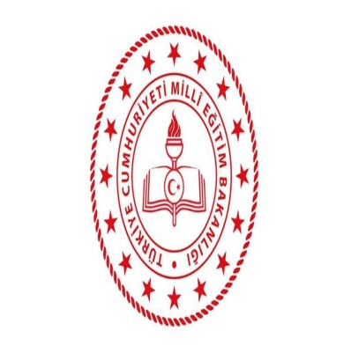

OKULUN TARİHÇESİ
Okulumuz 1975-76 yılında mahallemizde boş bulunan evlerde kiralık olarak tutulan yerlerde eğitim-öğretime başlamıştır.1980-81 yılında 50. Yıl mahallesi O caddesi üzerindeki 4500 metre karelik arsa üzerine 8 derslik yapılmıştır. 2017-2018 eğitim öğretim yılında 50. Yıl Ortaokulu olarak eğitime başlamıştır.

